党建引领 笃定前行
三亚市人民检察院庆祝建党99周年系列活动简报

为纪念中国共产党建党99周年，回顾党的光辉历程、讴歌党的丰功伟绩、弘扬党的优良传统，进一步激励广大党员干警在海南自由贸易港建设中不忘初心、牢记使命，奋发进取、创先争优，不断增强基层党组织的创造力、凝聚力和战斗力，三亚市院在“七·一”期间组织开展庆祝建党99周年系列活动。
一、举行升旗仪式、党员重温入党誓词。7月1日清晨，全体党员重温入党誓词牢记初心使命，时刻强化“入党誓言、一生作答”的思想自觉和行动自觉，党员干警们纷纷表示，严以律己，忠诚履职，担当作为，发挥好党员的先锋模范作用，为检察事业贡献力量。
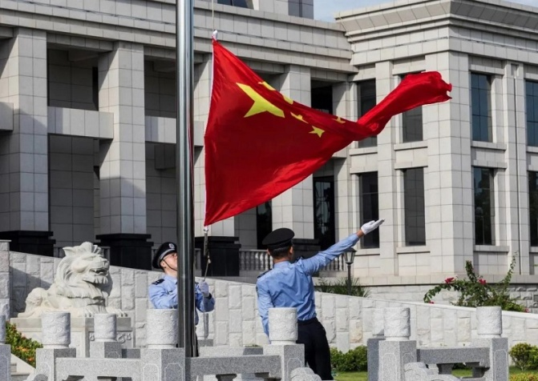

上图：升旗现场
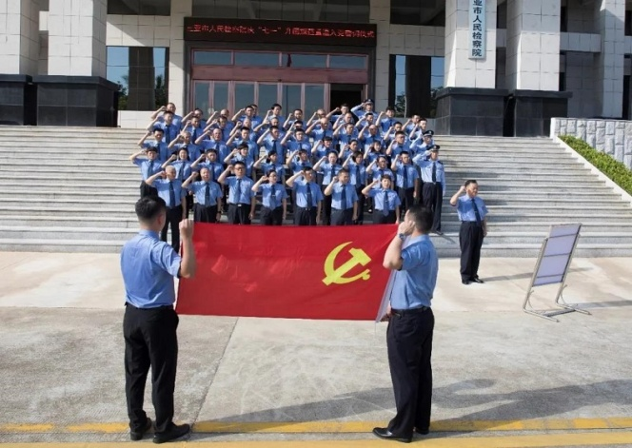

上图：党员重温入党誓词现场
二、开展表彰“两优一先”活动。组织开展了2019-2020年度“两优一先”评选活动。7月1日，在三亚市人民检察院庆祝中国共产党成立99周年暨“两优一先”表彰大会，1个先进基层党组织、12名优秀共产党员和5名优秀党务工作者受到表彰，党组书记、检察长褚以海参加会议并讲话，号召全院各党支部和全体共产党员学习他们信念坚定、对党忠诚的政治品质，牢记宗旨、服务群众的公仆情怀，满腔热忱、忘我工作的敬业精神，勇挑重担、敢于担当的进取意识，严格自律、坚守底线的高尚情操，全体党员要以更加坚强的党性、更加务实的作风、更加强烈的使命感和责任感，开拓创新、锐意进取，充分发挥模范带头作用。
三亚市人民检察院机关党委被市委直属机关工委评为先进基层党组织，另有优秀党务工作者一名，优秀共产党员一名。

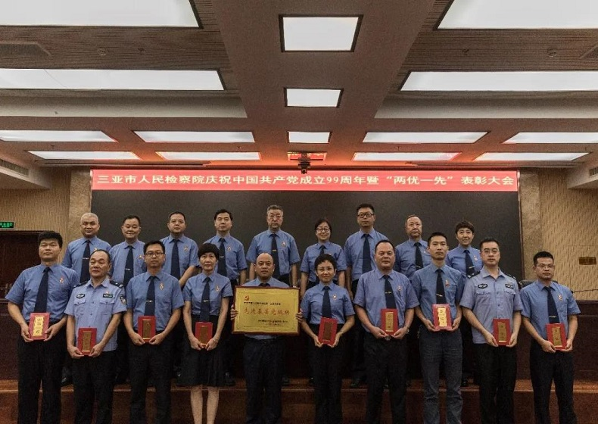
上图：表彰会现场
三、学习贯彻《海南自由贸易港建设总体方案》。《总体方案》颁布以来，三亚市人民检察院迅速行动起来，依托党组（扩大）会，理论中心组（扩大）学习会，干部职工学习大会和“三会一课”，开展广泛深入学习《总体方案》、省委贯彻落实《总体方案》决定和市委贯彻落实《总体方案》行动计划。组织党员干警参加省市和本院《总体方案》重点政策测试，做到党员干部测试全覆盖。以考促学、以学促用，进一步凝聚建设海南自贸港合力，进一步增强《总体方案》宣传好贯彻好落实好的思想自觉、政治自觉和行动自觉。党员干警一致表示要自己把思想和行动统一到习近平总书记重要指示精神、省市委和省院的决策部署上来，树牢“四个意识”、坚定“四个自信”、坚决做到“两个维护”，坚持守土有责、守土尽责，敢于担当、勇于奉献，发挥党员先锋模范作用，切实为推进海南自贸港建设作出检察担当。
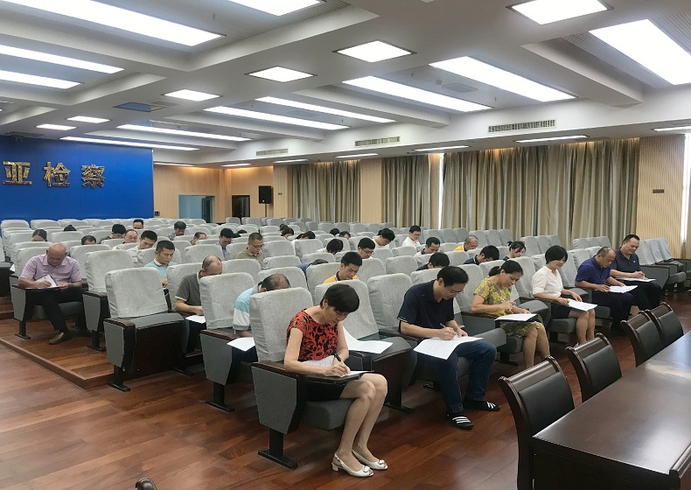
上图：本院测试现场
四、组织“忆党史、铭党恩”专题教育党课。党组书记、检察长褚以海为全体党员干警上《铭记历史不负重托为海南自贸港建设贡献检察担当》专题党课，从党中央高度重视海南发展、中央总体方案简要解读、自贸港形势下检察工作面临的新形势以及勇于担当不负重托、为自贸港建设贡献检察担当四个方面，结合海南发展史谈了自己的思考和体会，激励广大党员干警 “红色效应”，激发党员干警干事创业热忱。
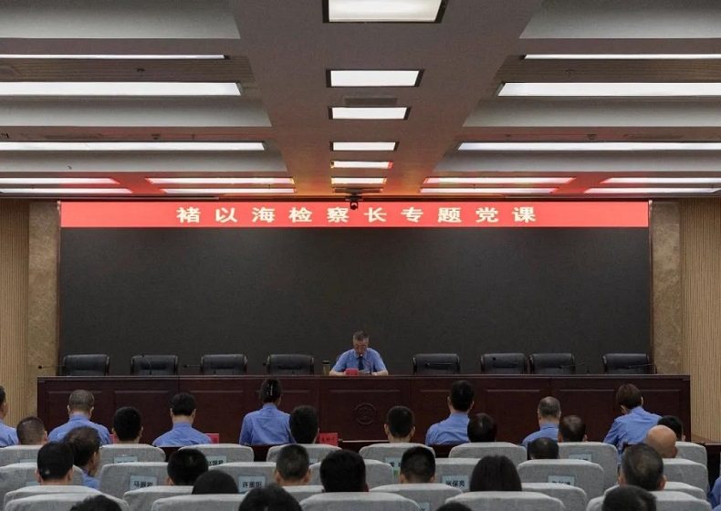
上图：专题党课现场
五、开展“暖心帮扶”走访慰问50年党龄老党员活动。老吾老以及人之老，为感谢老党员对检察事业的付出和彰显组织对老党员的关心关怀。7月2日，党组成员、机关党委书记魏清明带队，对10名50年以上党龄的老党员进行走访慰问，深入了解他们的思想、工作和生活状况，及时传达党组织的关怀和问候，在全院形成关心帮助老党员、关心爱护困难党员、关心尊重优秀党员的良好氛围。
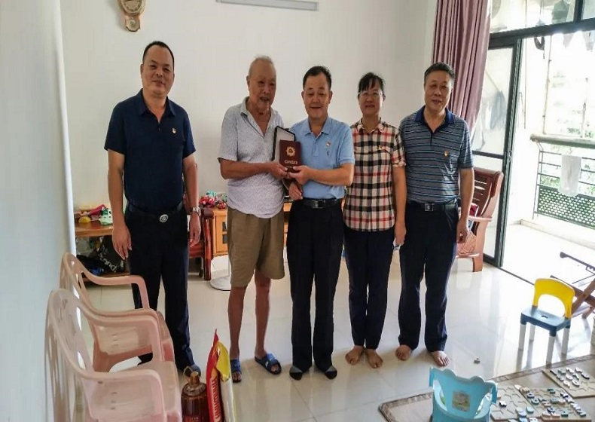
上图：看望老党员现场
六、组织“在自贸港建设中展现党员风采”主题党日活动。7月10日上午，机关党委以“在自贸港建设中展现党员风采”为主题，围绕展现海南自由贸易港建设“功成不必在我、功成必定有我”的精神，组织全体党员干警到凤凰岛南海之梦轮海上流动博物馆开展特色主题党日活动，全方位、多角度了解南海人文自然风貌、海上丝绸之路的历史文化内涵及祖国南海、西沙旅游的发展现状。不断强化党员宗旨意识、责任意识、使命意识和进取意识，以饱满的工作热情，争当加快推进海南自由贸易港建设的“排头兵”。
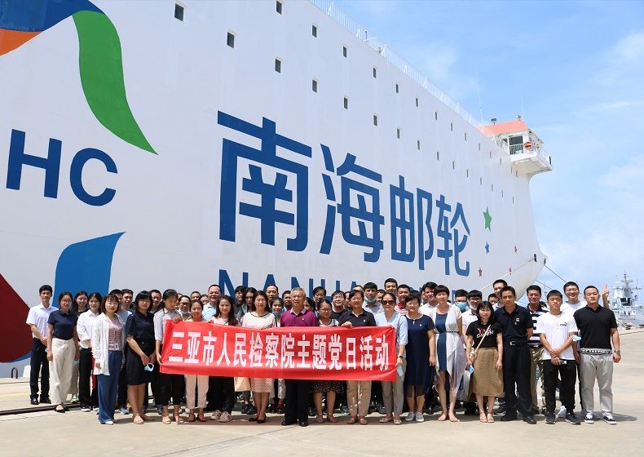
上图：参观见学现场
七、开展“一座城市，一起文明”创建全国文明城市宣传引导志愿服务活动。7月29日下午，三亚市人民检察院新时代文明实践志愿服务队与南海社区干部一起开展“创文”入户调查宣传活动。志愿者们进小区、入小巷、到家里，发放宣传资料、帮填调查问卷、宣传调查问卷，号召告别不文明语言、不文明行为和不文明风气，把文明实践延伸到各个角落。
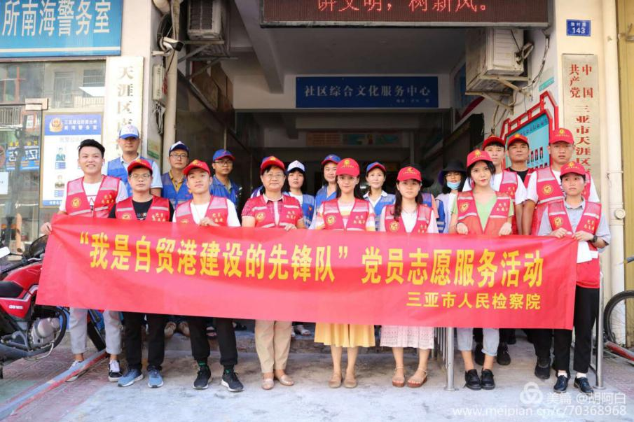

为积极防范脱贫户返贫，进一步拓宽贫困户增收渠道，助力我市打赢脱贫攻坚战，组织开展消费扶贫“春风大行动”主题党日活动，积极引导广大党员干警参与社会公益，进一步发挥党员示范引领作用，努力打造党员正能量品牌。
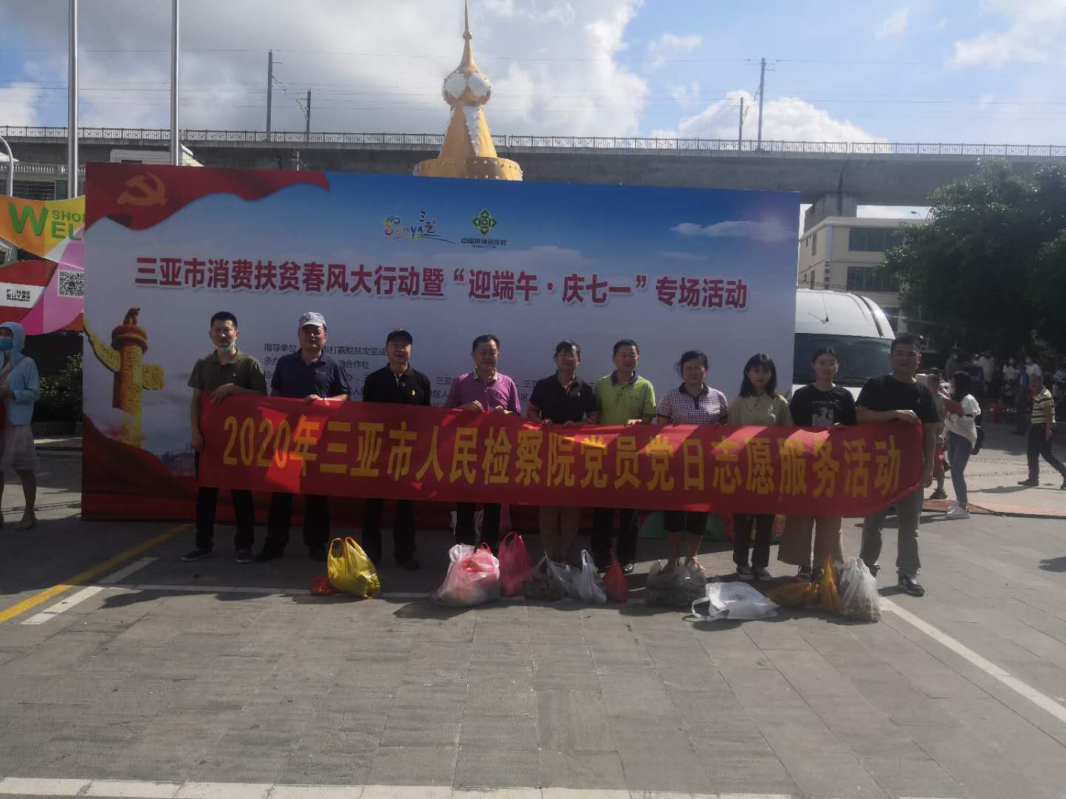

通过庆“七·一”纪念中国共产党建党99周年系列活动，广大党员干警坚定了强化理想信念和使命担当，信仰之基更加牢固、精神之钙更加充足，增强了为党分忧、为国奉献、为民造福的责任感，激发了只争朝夕、奋发有为的干劲和越是艰险越向前的斗争精神，为推进海南自贸港建设贡献了检察担当。

